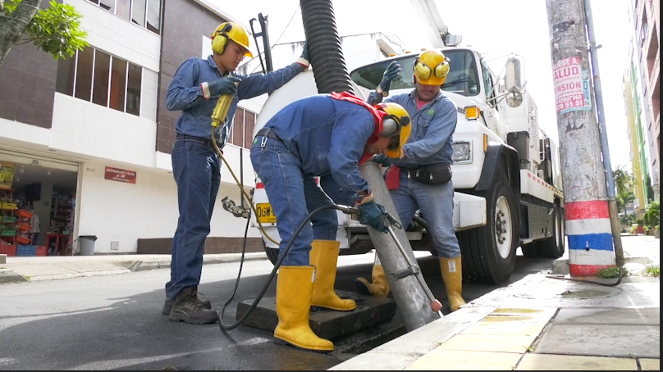
001

17 de Enero de 2020

Empas realizó jornada de limpieza en Floridablanca

Funcionarios operativos del Distrito 3 de la Empresa Pública de Alcantarillado de Santander, EMPAS S.A., arribaron al sector de Bellavista, Floridablanca, específicamente a la zona de moteles, para realizar limpieza del sistema que conecta estos establecimientos, tras detectar la obstrucción de un pozo de inspección del interceptor La Calavera.

El personal encargado realizó la limpieza con el equipo de presión succión (Vactor); durante la jornada encontraron que la obstrucción se debía a la acumulación de preservativos (condones), lo cual produjo el rebosamiento del interceptor y con ello, la contaminación de la fuente hídrica.

“El operativo se realizó el sábado 4 de enero, se encontró una obstrucción por gran acumulación de preservativos lo cual produjo el rebosamiento del Interceptor”.

“La recomendación para estos establecimientos es mirar un sistema de retención de sólidos y así evitar que los preservativos caigan a la red de alcantarillado y puedan generar futuras afectaciones por obstrucciones a nuestras redes y contaminación”, aseguró el Ingeniero Ervin Patrocinio Flórez, asesor de Operación de Infraestructura de EMPAS, quien además agregó que es imposible establecer la cantidad de preservativos encontrados pues “nadie pudo contar el material, porque el equipo de presión succión lo que hace es extraer lo que se encuentre en la red”.
Una vez terminada la operación las redes quedaron el perfecto funcionamiento.

Oficina Asesora de Comunicaciones EMPAS
Correo: empascomunicaciones@gmail.com – comunicaciones@empas.gov.co
Tel: 6059370 ext 109 – 110 -171

